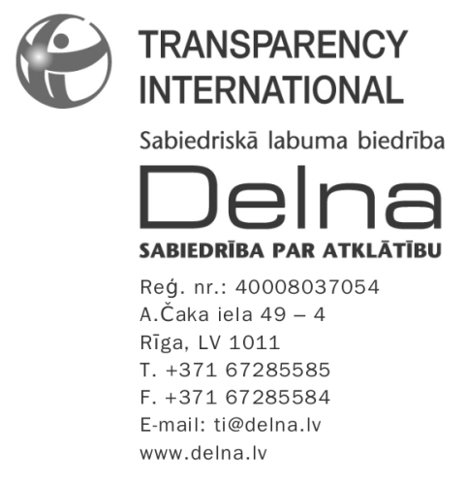
Ministru kabinetam
Brīvības bulvāris 36
Rīga, LV - 1520
vk@mk.gov.lv

Iekšlietu ministrijai
Čiekurkalna 1.līnija 1, korp.2
Rīga, LV-1026
kanceleja@iem.gov.lv
Nr. 4.4/97

STEIDZAMI!!!

Par lēmumu nepiemērot konkursa procedūru fotoradaru iegādē

Saskaņā ar publiski pieejamām ziņām# Ministru kabinets (MK) 2012.gada 25.septembrī ir pieņēmis lēmumu atļaut iegādāties līdz 57 fotoradariem no Vācijas uzņēmuma „Vitronic GmbH”, nepiemērojot Publisko iepirkumu likumu sakaņā ar tā 3.panta trešās daļas 2.punktu. Pats MK lēmums un tā pamatojums nav pieejami, jo MK tiem piešķīris ierobežotas pieejamības informācijas statusu (25.09.2012. sēdes protokola Nr. 53 58.paragrāfs, TA-2245-IP, informatīvais ziņojums "Par pārkāpumu fiksēšanas tehnisko līdzekļu (fotoradaru) turpmāku darbības nodrošināšanu).

Lai biedrība “Sabiedrība par atklātību - Delna” varētu pārliecināties par MK lēmuma atbilstību Latvijas un Eiropas Savienības normatīvajiem aktiem, kā arī Eiropas Savienības Tiesas judikatūrai, lūdzam nekavējoties, bet ne vēlāk kā līdz 2012.gada 18.oktobra 12:00 mums izsniegt MK lēmuma un tā pamatojuma tekstu. Lūdzam to izsniegt, sūtot ar drošu elektronisko parakstu parakstītu vēstuli uz e-pasta adresi ti@delna.lv vai nododot personīgi Delnas pārstāvim. Steidzamības pamatojums ir procesuālie termiņi, kas, iespējams, iestājas jau 25.oktobrī, ja Delna lemtu apstrīdēt MK lēmumu.

Ar cieņu,

Parakstīts ar drošu elektronisko parakstu ar laika zīmogu.
Kristaps Petermanis, direktors
26788710, kristaps.petermanis@delna.lv

